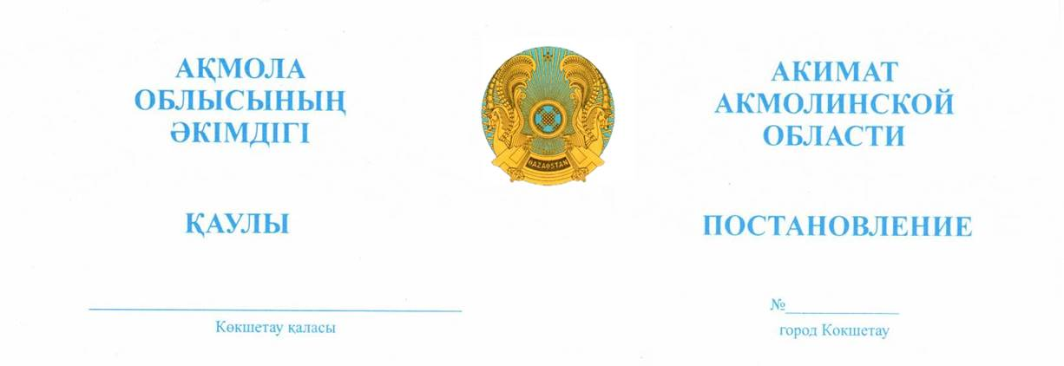

30.01.2025 А-1/45

Об утверждении перечня
социально-экономических задач
для формирования предложений
по реализации проектов
государственно-частного партнерства

В соответствии с законами Республики Казахстан «О местном государственном управлении и самоуправлении в Республике Казахстан»,
«О государственно-частном партнерстве», акимат Акмолинской области ПОСТАНОВЛЯЕТ:
1. Утвердить перечень социально-экономических задач
для формирования предложений по реализации проектов государственно-частного партнерства согласно приложению к настоящему постановлению.
2. Признать утратившим силу постановление акимата Акмолинской области «Об утверждении перечня социально-экономических задач
для формирования предложений по реализации проектов государственно-частного партнерства» №А-2/48 от 1 февраля 2024 года.
3. Настоящее постановление вводится в действие со дня его подписания.

Аким области  Аким области |  | М. Ахметжанов

